План мероприятий профильной смены «Умные каникулы» 2025-2026 учебного года в ГБО СОШ №12 г.Сызрани
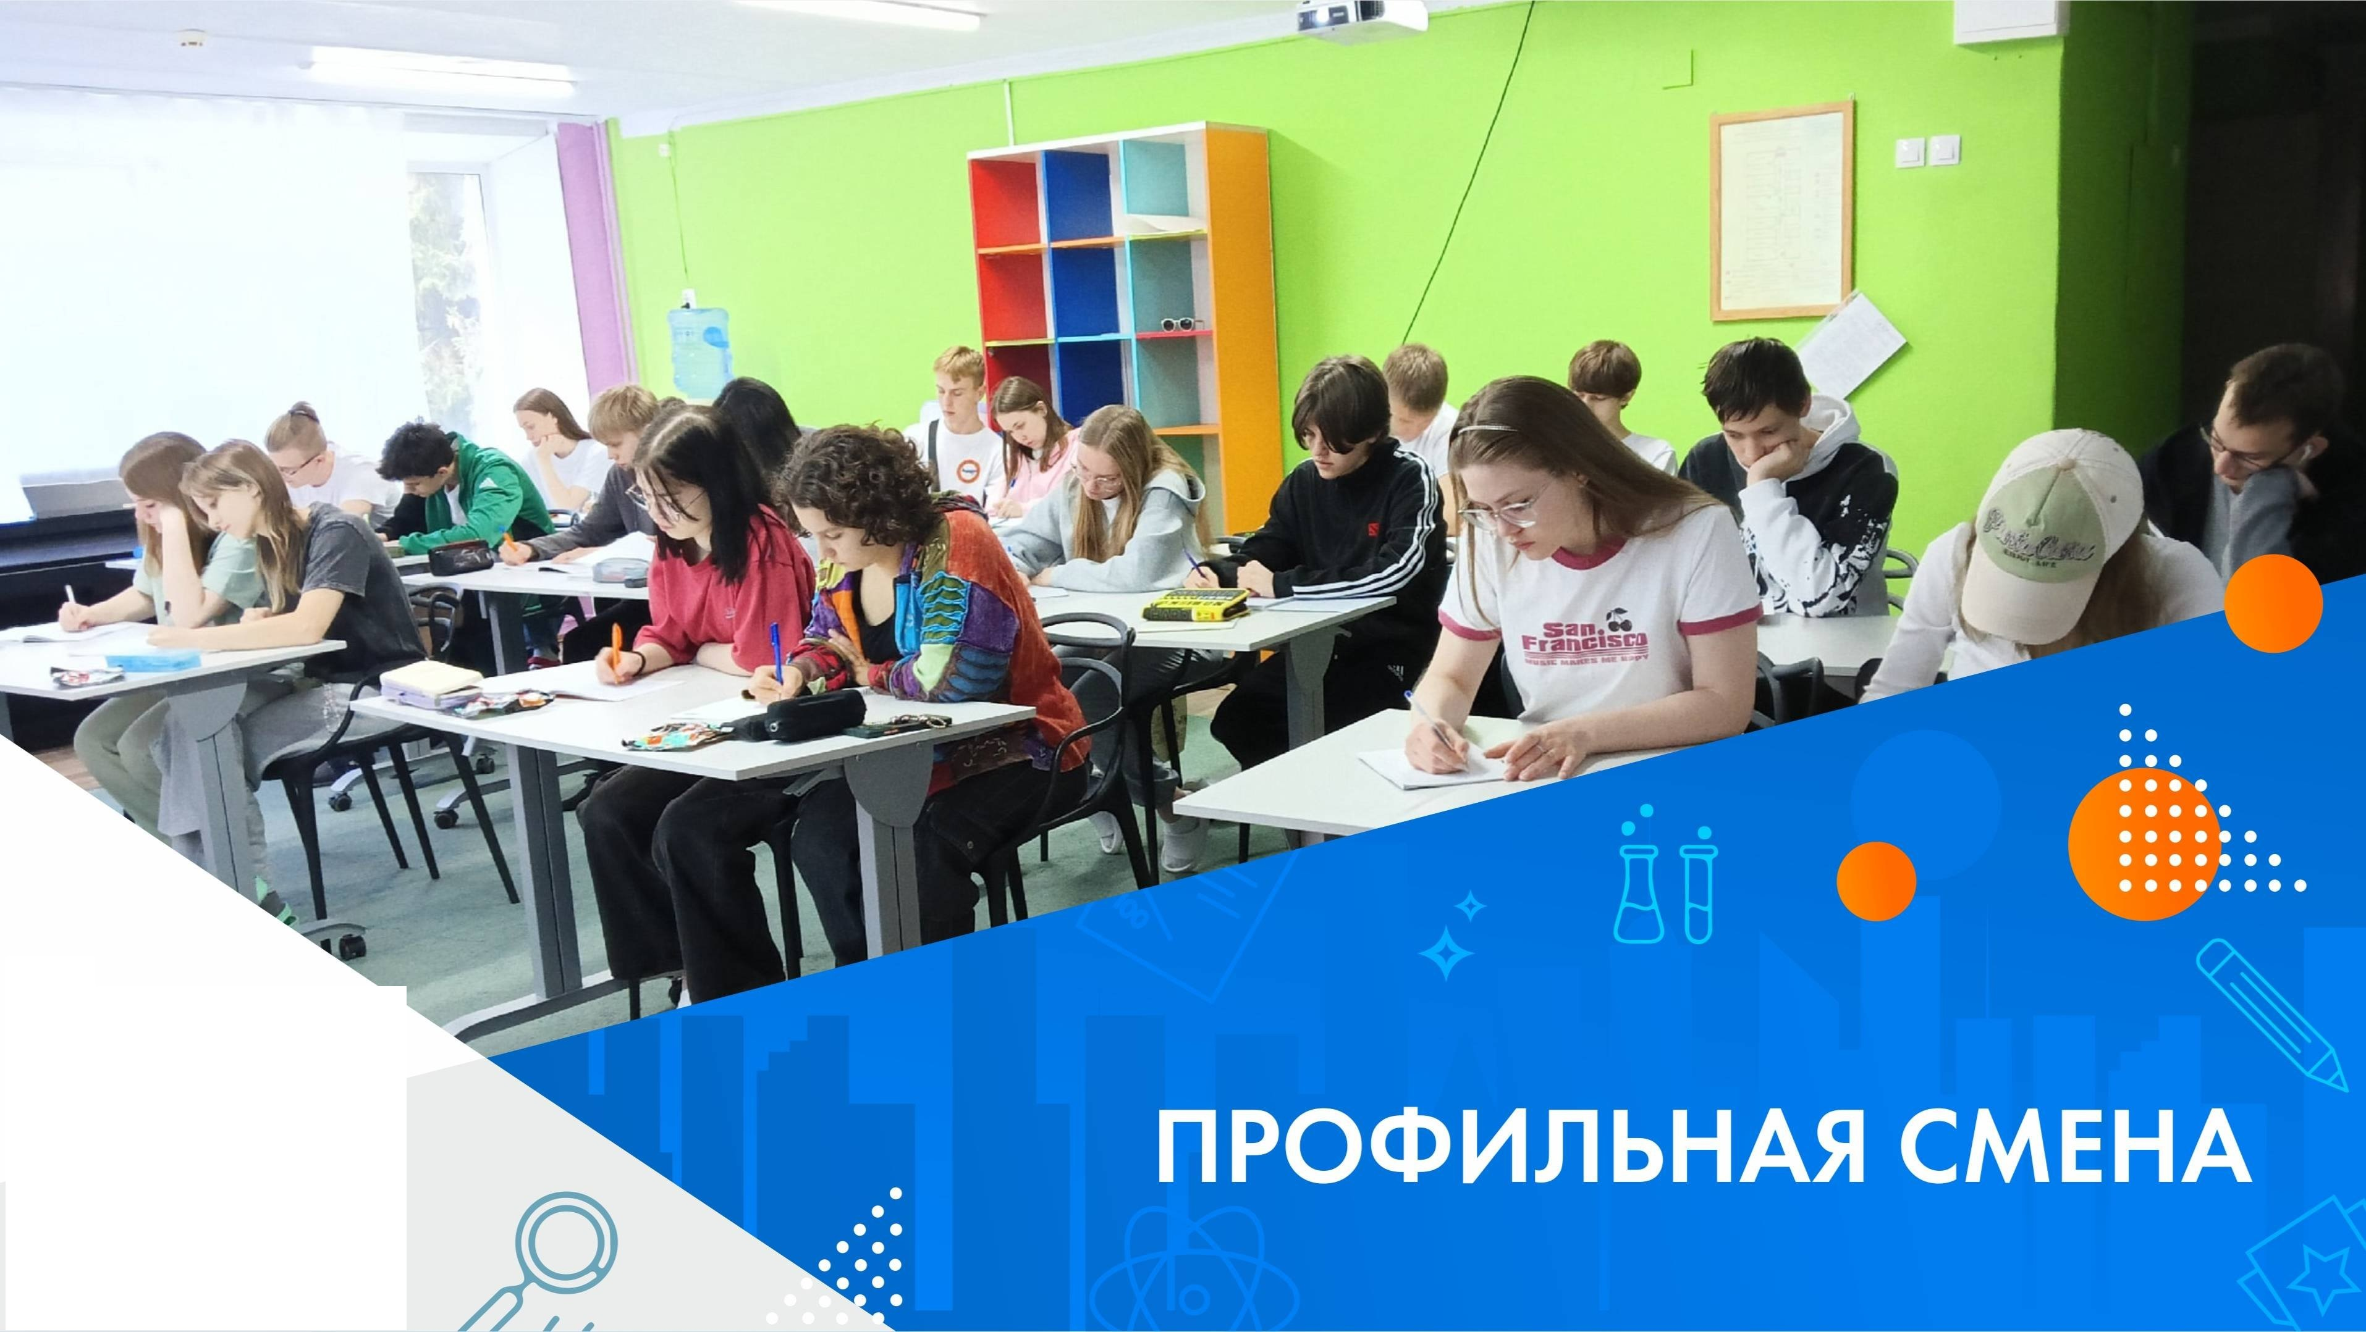
№п./п. | Наименование мероприятия | Место проведения | Дата проведения | Время | Класс | Планируемое количество участников | Ответственные
Технопарк «Кванториум»
1 | Мастер-класс «Основы лазерной резки и гравировки» | ГБОУ СОШ 12  «Кванториум» | 27.10.25 | 8.00 | 6В | 20 | Педагог доп.образования Албякова А.В.
2 | Интеллектуальна игра  «Развитие современной роботехники» | ГБОУ СОШ12  «Кванториум» | 27.10.25 | 10.00 | 9-11 | 45 | Педагог доп.образования  В.Н.Ефремов
3 | Викторина «Лего-конструирование, простые механизмы» | ГБОУ СОШ 12  «Кванториум» | 27.10.25 | 11.00 | 5Б | 20 | Педагог доп.образования Белова А.А.  и  Волонтёры Кванториума
4 | Мастер-класс «Лазерный гравёр даёт волю творчеству!» | ГБОУ СОШ 12  «Кванториум» | 29.10.25 | 11.00 | 11 | 15 | Педагог доп.образования Говендяев А.А.
5 | Мастер-класс «Учимся изучению программирования. Основы программирования» | СП ЦВР ГБОУ лицей | 30.10.25 | 10.00 | 5А | 12 | Учитель математики  Кучерявая А.А.
6 | «Осенняя 3D игра» | СП ЦВР ГБОУ лицей | 30.10.25 | 11.00 | 5А | 12 | Учитель математики Макарова Е.С.

